

**SÃO PAULO TECH SCHOOL**

**ADS - ANÁLISE DE DESENVOLVIMENTO DE SOFTWARES**

**MONITORAMENTO DO AMBIENTE DE TRABALHO**

**GRUPO 1 – ECOYIELD**

Cristhian Lauriano Rocha Marqueze;

Enrico Ferrer de Santana;

Henry Kelvin dos Santos Sena;

Kauê de Oliveira Silva;

Larissa Oliveira Freitas;

Samuel Nascimento dos Santos;2

**SÃO PAULO – SP**

**INTRODUÇÃO**

A eficácia dos colaboradores em um ambiente corporativo dinâmico é uma preocupação premente, sobretudo em áreas sujeitas a frequentes variações climáticas. As flutuações de temperatura e umidade no local de trabalho emergem como fatores críticos que influenciam diretamente a capacidade produtiva da equipe.

Durante períodos de transições climáticas, o ambiente laboral pode vivenciar oscilações extremas de temperatura e umidade, impactando negativamente a concentração e o rendimento dos funcionários. Esse desconforto térmico pode não só prejudicar a capacidade cognitiva, mas também gerar sentimentos de irritabilidade e fadiga, dificultando o desempenho eficaz das tarefas.

Adicionalmente, tais condições adversas têm o potencial de agravar problemas de saúde entre os colaboradores, incluindo dores de cabeça, desconforto físico e outros sintomas relacionados, o que inevitavelmente resulta em uma diminuição da produtividade e do engajamento com as atividades laborais.

Portanto, é imprescindível reconhecer e enfrentar esses desafios de forma proativa, buscando estabelecer um ambiente de trabalho que promova não apenas o bem-estar físico e mental dos funcionários, mas também sua eficiência e desempenho profissional.

**JUSTIFICATIVA**

Em um estudo da Universidade de Cornell, se o ambiente possui 25ºC, o funcionário digita 100% do seu expediente com 10% de erro na digitação, mas se a temperatura diminui para 20ºC (Se estiver no inverno) cai para 57% do tempo e 25% de erros. Com essa base a temperatura mantendo entre 21ºC e 25ºC a taxa de produtividade para o funcionário manter o ritmo do seu tempo se torna o ideal para se ter no ambiente de trabalho, e utilizando a NR17 e a NR ISO 9241 nas empresas, pode manter a temperatura confortável e produtiva.

Detalhadamente a NR17 diz que o ambiente do local de trabalho deve estar entre 20ºC e 23ºC e a NR ISO 9241 que diz que o ambiente apropriado no verão é 20ºC e 24ºC e no inverno de 23ºC a 26ºC. buscamos que o funcionário desempenhe em sua empresa seu verdadeiro potencial, tornando a empresa ciente sobre as condições de seus funcionários, e assim, podendo tomar medidas administrativas sobre a situação exterminando o problema antes que ele se agrave. E com isso, a empresa poderá manter um ambiente adequado para seus funcionários trabalharem, aumentando sua produtividade.

Segundo diversas pesquisas realizadas pela Universidade de Cornell durante os últimos anos, notou-se que o trabalhador pode perder até 50% de produtividade ao decorrer das horas fora da temperatura ideal, (Segundo NR17 e NR ISO 9241) esses números durante um ano inteiro de produção podem levar a sua empresa perder grande parte de sua receita.

**Implementação da Solução:** Propomos a implementação de sistemas sensoriais de temperatura utilizando tecnologia Arduino, juntamente com o acesso à calculadora financeira para o cálculo do absenteísmo. Além disso, forneceremos acesso ao histórico dos registros sensoriais cadastrados, permitindo à empresa acompanhar de perto as condições do ambiente de trabalho e tomar medidas proativas para garantir o conforto e a produtividade dos funcionários.

**OBJETIVO**

Nosso principal interesse é informar a empresa sobre as condições de temperatura dos seus ambientes de trabalho, com o foco maior na redução do índice de baixa produtividade. Sendo assim, propomos a implementação dos sistemas sensoriais de temperatura através da tecnologia Arduino, o monitoramento dos sensores através de uma aplicação web com dashboard, para ter fácil gerenciamento e acesso ao controle de temperatura onde está instalado o sistema e manter um ambiente confortável ao funcionário para evitar a fadiga de se trabalhar em temperaturas inadequadas.

**ESCOPO: PROJETO & REQUISITOS**

**Acesso à tabela:** [Product Backlog](https://bandteccom-my.sharepoint.com/:x:/g/personal/henry_sena_sptech_school/EbjylY3d9iFDus5nz-T4LrwByd9faV2lzoGVQJgv4O_73Q?e=XiSczt)

**DIAGRAMA DE NEGÓCIOS**

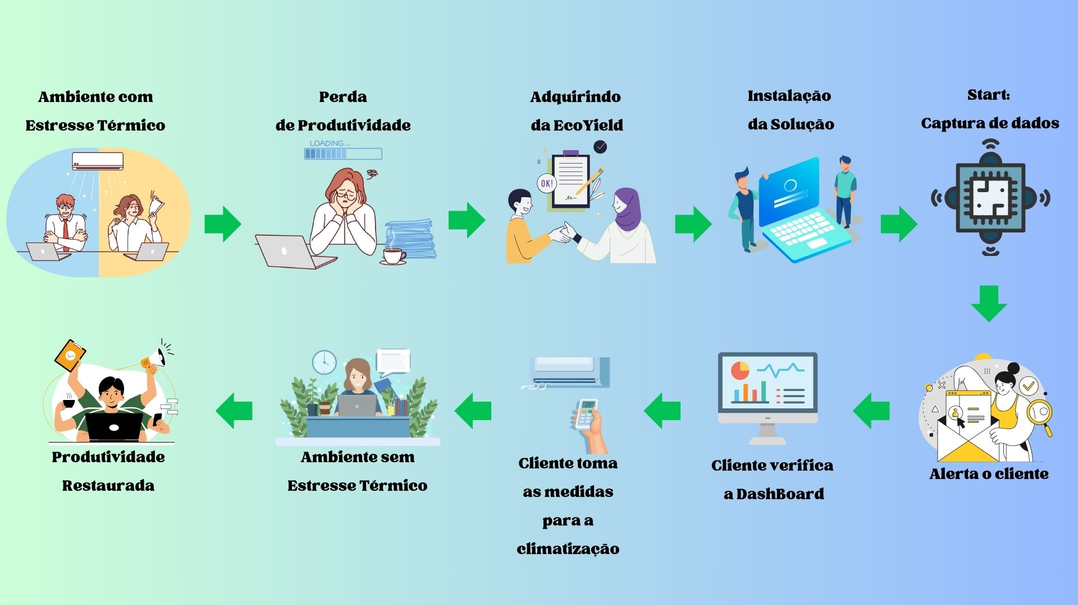

**PREMISSAS & RESTRIÇÕES**

**Premissas:**

* Monitoramento.
* Dashboard.
* Acesso à internet.
* Serviço web.
* Ambiente fechado.
* Fácil ciclo de ar do ar-condicionado.
* Ambiente Confortável.

**Restrições:**

* Não ter acesso a internet.
* Não fornecemos manutenção relacionada aos sensores.
* Não ser disponível em ambientes abertos ou extensos.
* Outro sistema de ambiente (Aquecedor e ventiladores).
* Bloqueio entre os sensores e o ar-condicionado.
* Controle dos funcionários.
* Manutenção física dos sensores e de outro dispositivo.
* Ondas eletromagnéticas muito próximo dos sensores.
* Janelas abertas.

**REFERÊNCIAS BIBLIOGRÁFICAS**

**Artigo a respeito da influência da temperatura no trabalho**

https://www.frontiersin.org/articles/10.3389/fenvs.2022.1039668/full

# **Como o calor afeta a produtividade no ambiente de trabalho**

[**https://nanotechdobrasil.com.br/como-o-calor-afeta-a-produtividade-no-ambiente-de-trabalho/**](https://nanotechdobrasil.com.br/como-o-calor-afeta-a-produtividade-no-ambiente-de-trabalho/)

**Como a temperatura pode afetar a nossa produtividade e foco no trabalho**

[**https://pt.linkedin.com/pulse/como-temperatura-pode-afetar-nossa-produtividade-e-foco-janaína-lima**](https://pt.linkedin.com/pulse/como-temperatura-pode-afetar-nossa-produtividade-e-foco-jana%C3%ADna-lima)

# **Pesquisa em outro país sobre como a temperatura afeta a produtividade**

[**https://news.cornell.edu/stories/2004/10/warm-offices-linked-fewer-typing-errors-higher-productivity**](https://news.cornell.edu/stories/2004/10/warm-offices-linked-fewer-typing-errors-higher-productivity)

**EXCESSO DE CALOR: CONHEÇA OS RISCOS GERADOS PELO CALOR NO AMBIENTE TRABALHO**

[**https://blog.primetech.com.br/excesso-de-calor-conheca-os-riscos-gerados-pelo-calor-no-ambiente-trabalho/**](https://blog.primetech.com.br/excesso-de-calor-conheca-os-riscos-gerados-pelo-calor-no-ambiente-trabalho/)

**A temperatura do ambiente afeta a produtividade da indústria?**

[**https://www.brasfaiber.com.br/blog/a-temperatura-do-ambiente-afeta-a-produtividade-da-industria-entenda/**](https://www.brasfaiber.com.br/blog/a-temperatura-do-ambiente-afeta-a-produtividade-da-industria-entenda/)

**2023 é o mais quente em 174 anos, confirma relatório da OMM**

[**https://portal.inmet.gov.br/noticias/2023-é-o-mais-quente-em-174-anos-confirma-relatório-da-omm**](https://portal.inmet.gov.br/noticias/2023-%C3%A9-o-mais-quente-em-174-anos-confirma-relat%C3%B3rio-da-omm)

**Organismo em risco, produtividade menor e prejuízo ao agro: os impactos do calor extremo na saúde e na economia**

[**https://g1.globo.com/economia/noticia/2023/11/15/organismo-em-risco-produtividade-menor-e-prejuizo-ao-agro-os-impactos-do-calor-extremo-na-saude-e-na-economia.ghtml**](https://g1.globo.com/economia/noticia/2023/11/15/organismo-em-risco-produtividade-menor-e-prejuizo-ao-agro-os-impactos-do-calor-extremo-na-saude-e-na-economia.ghtml)

**Entenda o que é Rentabilidade e como fazer o cálculo**

[**https://vexpenses.com.br/blog/rentabilidade/#:~:text=Para%20analisar%20a%20rentabilidade%20de,que%20foi%20feito%2C%20vezes%20100**](https://vexpenses.com.br/blog/rentabilidade/#:~:text=Para%20analisar%20a%20rentabilidade%20de,que%20foi%20feito%2C%20vezes%20100)

**Quanto custa um funcionário para empresa? Veja o cálculo e como economizar na contratação**

[**https://www.contabilizei.com.br/contabilidade-online/quanto-custa-um-funcionario-para-empresa/**](https://www.contabilizei.com.br/contabilidade-online/quanto-custa-um-funcionario-para-empresa/)

**O que é rentabilidade e como calcular nos investimentos**

[**https://www.infomoney.com.br/guias/rentabilidade/**](https://www.infomoney.com.br/guias/rentabilidade/)